Муниципальное образовательное учреждение дополнительного образования
Центр культуры «Китеж»

Мастер-класс
«Пряничный домик»

Автор: Педагог МОУ ДО ЦК «Китеж»
Лудина А.Д.

Село Владимирское
2024г.

Цель: Расширить кругозор по способам лепки поделок из солёного теста, ознакомить новым рабочим приемам.

Задачи: Закрепить умение детей работать со стекой при изготовлении основной
детали по шаблону.
Развивать творческие способности фантазию в процессе украшения избушки
дополнительными деталями из теста.
Развивать мелкую моторику.
Воспитывать усидчивость, эстетический вкус.

Материалы и оборудование: Стеки, доски для лепки, тряпочки для рук, соленое тесто разных цветов, вода, кисти.

Ход занятия: Итак, дорогие мои кондитеры, приглашаю вас в пряничную мастерскую.
Дети приглашаются к столам и рассаживаются парами.
Педагог: - Ну, теперь мы точно можем приступить к работе, и чтобы узнать, что нам
надо для работы отгадайте пожалуйста загадки:
Без рук, без ног,
А в гору лезет.
(Ответ: Тесто)
Педагог предлагает детям понюхать ароматное пряничное тесто.
А как вы думаете, ребята, что придает тесту такой приятный,
вкусный аромат. (специи пряности)
Педагог: - А что же такое пряности?
Дети: - Специи, которые придают блюдам вкус и аромат.
Чтобы вылепить нам пряник
Нужно тесто раскатать...
Подскажите - ка, ребятки,
Что мне надо в руки взять?
...(Скалку)
- Очень хорошо, с помощью отгадок мы теперь с вами знаем
что нам необходимо для работы, тесто, скалка, ну и конечно же наши руки.
- Хочу вам напомнить сначала, вам нужно будет раскатать
тесто скалкой и вырезать стекой шаблон по контуру, который лежит у вас на
столе. Затем, когда ваш домик будет готов, я предлагаю вам украсить его так,
кому как захочется, цвета можно брать любые, только помните какие цвета,
сочетаются друг с другом. Раскатываем тесто толщиной 5-7 мм
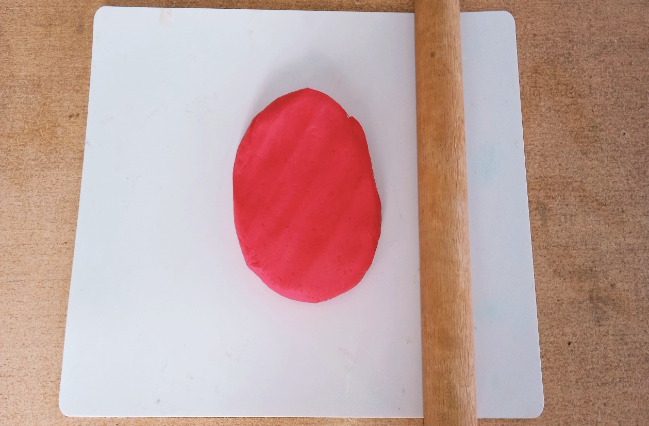
На раскатанное тесто прикладываем шаблон нашего домика и вырезаем либо стеком, либо зубочисткой
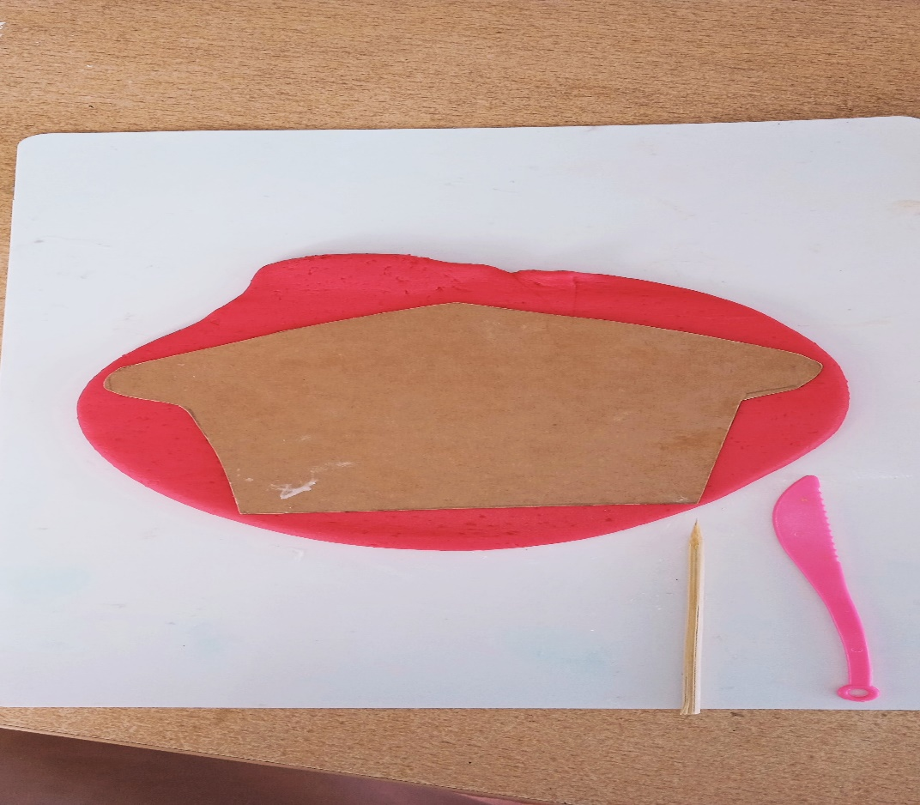
Перекладываем наш домик на лист бумаги. Берем 2 кусочка теста, скатываем из них 2 шарика
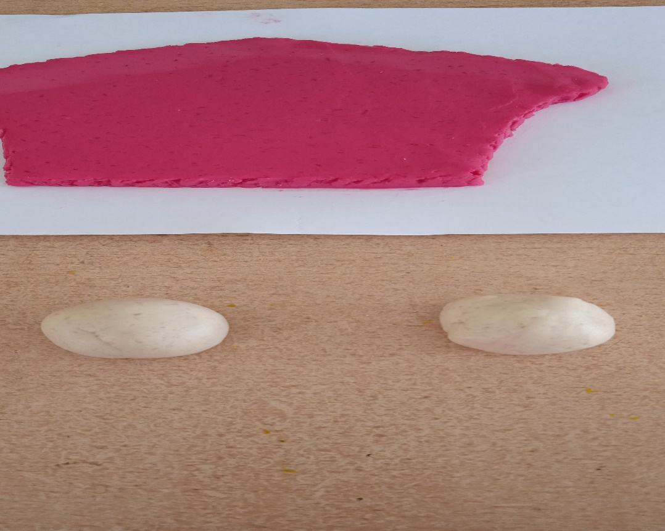
Из этих шариков мы раскатываем колбаску
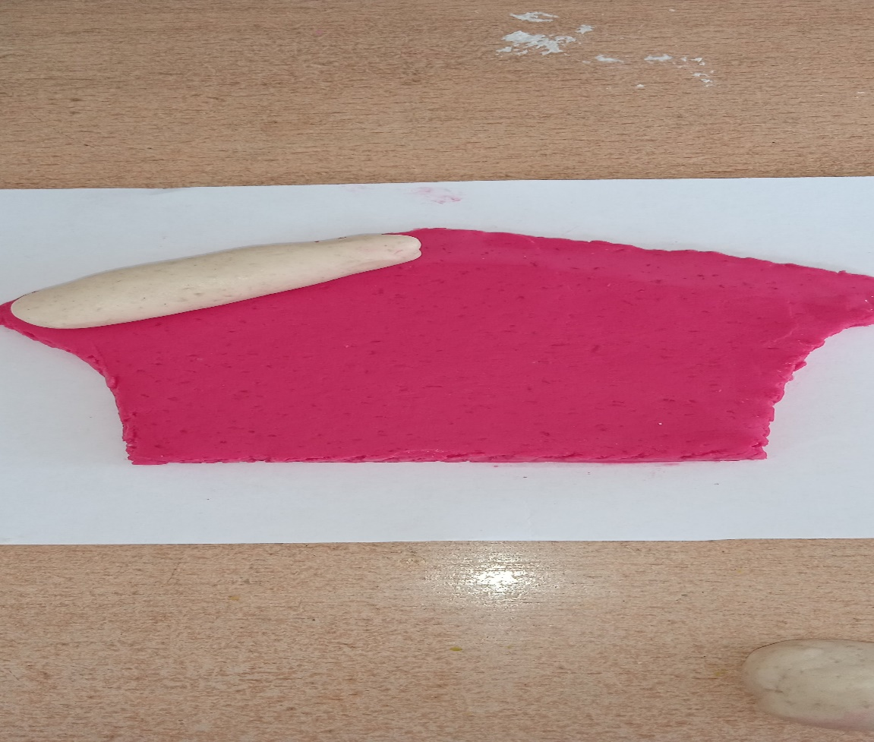
формируем из этой колбаски крышу домика
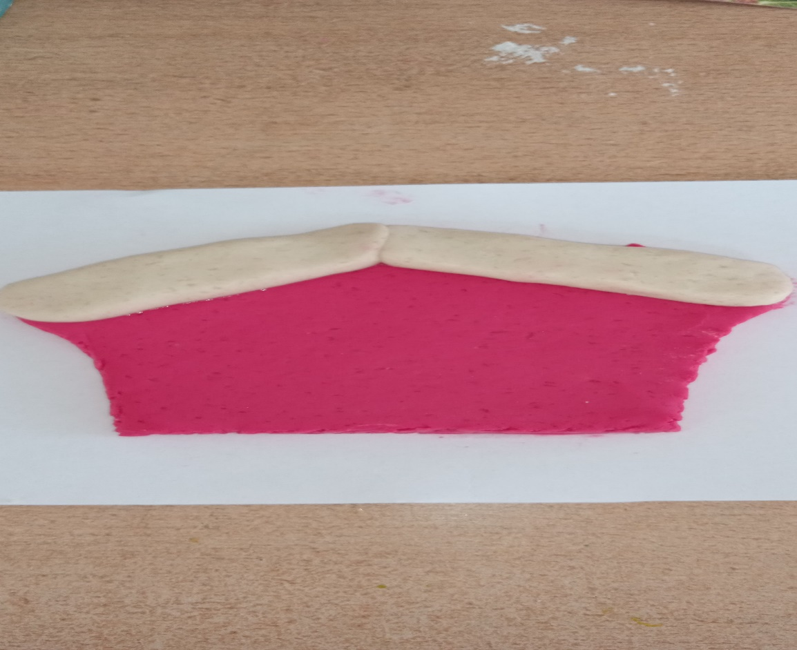
Еще из одного шарика теста, мы формируем окно нашего домика (круг, квадрат, прямоугольник)
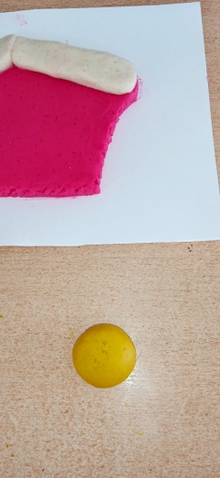
Также травку сначала формируем в форме колбаски и вырезаем в форме заборчика (зубочисткой)
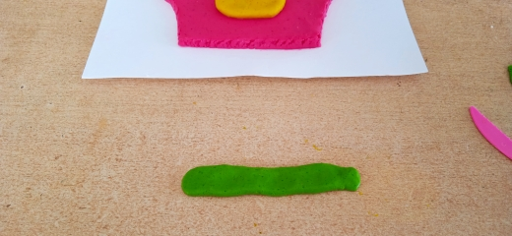

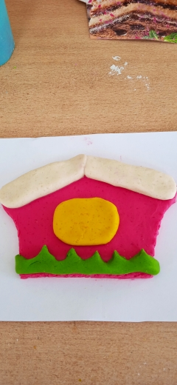

Формируем цветочки в произвольной форме (капелька, либо овальчик)
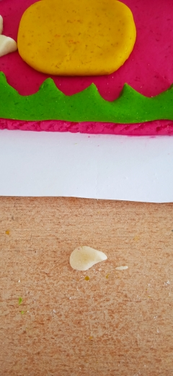
По центру сердцевинка
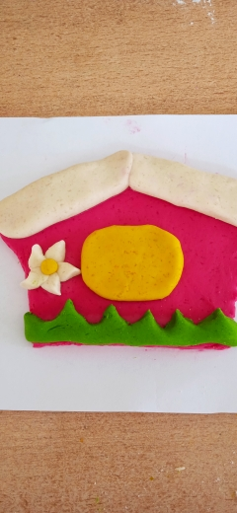
Украшаем домик и дополняем его декором по своему желанию
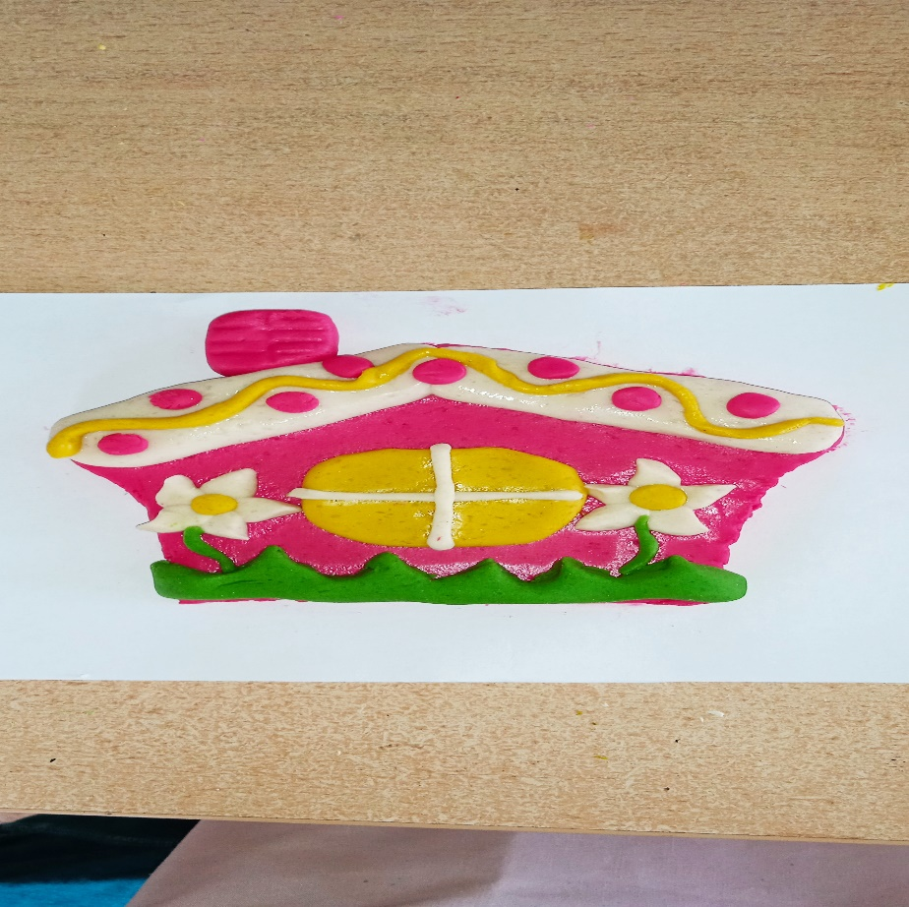

После того, как дети закончат лепку, устраивается выставка работ.
Рассматривают получившиеся домики, отмечают наиболее удачные и
предлагают устроить фестиваль домиков.

